CI, CD e Pipelines
Não são regras, são conceitos um pouco abstratos e cada empresa pode aplicar isso de maneira diferente.

CI (Continuous Integration)
É a integração contínua de código para dentro da code base (do projeto). Vai provar que o código funciona sempre que dar merge.
Ex: Uma feature nova foi criada, essa feature vai ser entregue para a main, com isso ela vai passar por algum tipo de pipeline (pode ter processos manuais ou automatico) que vai fazer um BUILD, LINT e algum ou vários TESTES
BUILD – É para ver se o código tá compilando corretamente
LINT – É para ver se ele tá seguindo as regras (padrões de código)
definidos na ferramenta linter (prettier, eslint, etc.)
TESTES – Testes Unitarios, de integração, end to end, etc.

Geralmente isso é colocado para rodar em uma pipeline (no github actions, jenkins, etc.) que vai fazer tudo automaticamente

CD (Continuous Delivery/Release)
Significa que o código vai tá pronto para ser lançado automaticamente, quando fazer o merge para a main o código ficará pronto para ser lançado

CD (Continuous Deploy)
Significa que ele vai ser automaticamente deployado para o servidor / claude

O deploy continuo é feito da seguinte forma: é setado uma pipeline que vai rodar todas as vezes que o código for mergeado de uma branch feature para uma branch develop, só depois vai para a main e entre em produção, enquanto tiver em develop será possível fazer testes já que o código não foi pra produção (cliente)

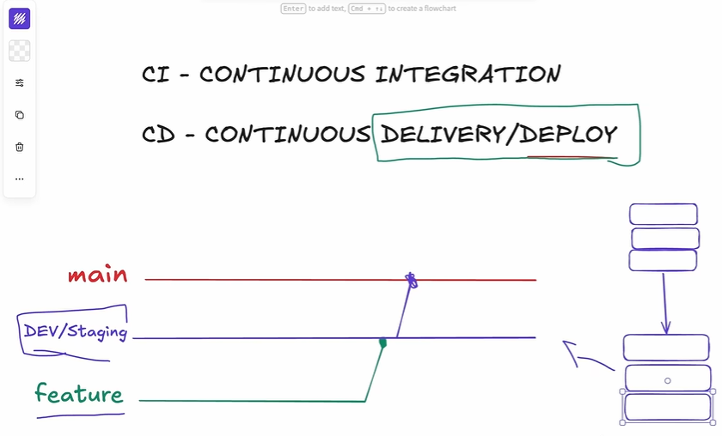

Diferença entre Delivery (Release) e Deploy
Deploy e Release não são a mesma coisa, é possível subir uma feature e ter o código pronto dentro do servidor sem lançar ele. Subir, buildar e testar todo o código sem que o publico consiga utilizar, depois lançar

O código tá indo continuamente para a main mas cada release vai ficar disponível primeiro para os funcionários (employees), depois para 2% da produção (2% production) e por final pra 100% da produção (100% production). O que tá sendo feito é o desacoplamento de um deploy de uma release pra todo mundo, deixando mais gradativo.

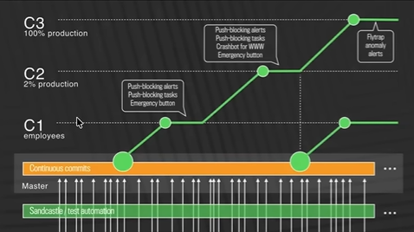

Atualmente o padrão das empresas é fazer isso (ci, cd) através de pipelines (transformando tudo em pipeline para rodar automaticamente), fazer isso é importante para corrigir erros humanos (se tiver fazendo principalmente a parte do DEPLOY manualmente tá errado).

Essa diferença entre DEPLOY e RELEASE na prática a maioria das empresas vão considerar a parte do CD sendo DELIVERY e DEPLOY porque a maioria das empresas, raramente fazem distinção entre os dois.

A parte de continuous delivery/deploy vai precisar que você lide com credenciais, e é importante que essas credenciais não estejam no código. Localmente na sua máquina vai tá em um .env que você não vai commitar de jeito nenhum, se tiver utilizando o github actions é recomendado utilizar o Repository secrets para a credencial (password).

A parte do deploy em especifico depende de como você tá fazendo o deploy, com nextjs então NEXT START, etc.
__________________________________________________________________________

O que é CI/CD
É uma prática no desenvolvimento para automatizar e agilizar o processo de desenvolvimento. Automatizar os processos de Construção, Teste e Implantação fazendo a entrega de novas funcionalidades e/ou atualizações aconteçam de forma mais rápida

CI
• Tem como objetivo a integração frquente de código produzido por membros de uma equipe de desenvolvimento em um repositorio compartilhado

• Visa garantir que o desenvolvimento de cada membro do time não quebre a aplicação
• Cada vez que o código é integrado tarefas são realizadas para
verificar a integridade do novo código e identificar problemas antes do
código chegar a produção
• Exemplos de tarefas: testes, verificação de conflitos

Benefícios CI
• Rapida detecção de problemas
• Agilidade no desenvolvimento
• Melhoria na qualidade do código
• Redução de conflitos de código
• Feedback rápido e continuo

CD
• É um complemento do processo de CI
• Após garantir que o código é integro, o processo de implantação do
software em ambientes de teste, homologação, etc. É automatizado
• Garante que a aplicação esteja pronta para entrega ao cliente/usuário
final
• Reduz o tempo entre o desenvolvimento e a entrega no ambientes

Continuous Deployment (Implantação Continua)
• Um passo além da Entrega Continua
• Tem como objetivo também automatizar a implantação em produção
• Após um código passar por todas as etapas anteriores,
automaticamente será implantado no ambiente de produção sem
intervenção manual

Benefícios CD
• Implantações rápidas e confiaveis
• Erros humanos minimizados
• Melhorias na qualidade do código
• Detecção imediata de problemas
• Foco na entrega de valor

Fluxo de Trabalho
